

## РОССИЙСКАЯ ФЕДЕРАЦИЯ

## РОСТОВСКАЯ ОБЛАСТЬ

## МУНИЦИПАЛЬНОЕ ОБРАЗОВАНИЕ «БЕЛОКАЛИТВИНСКИЙ РАЙОН»

## АДМИНИСТРАЦИЯ БЕЛОКАЛИТВИНСКОГО РАЙОНА

# **ПОСТАНОВЛЕНИЕ**

от 20.05.2024 № 623

г. Белая Калитва

**Об утверждении проекта межевания территории в районе многоквартирного жилого дома № 33 по ул. Маяковского, п. Синегорский, Белокалитвинского района Ростовской области**

В соответствии со статьями 8, 42, 43, 45, 46 Градостроительного кодекса Российской Федерации, Федеральным законом от 06.10.2003 № 131-ФЗ «Об общих принципах организации местного самоуправления Российской Федерации», постановлением председателя Собрания депутатов - главы Белокалитвинского района от 03.04.2024 № 10 «О проведении публичных слушаний по проекту межевания территории в районе многоквартирного жилого дома № 33 по ул. Маяковского, п. Синегорский, Белокалитвинского района Ростовской области», на основании заключения о результатах публичных слушаний от 24.04.2024 № 14, Администрация Белокалитвинского района **п о с т а н о в л я е т:**

1. Утвердить проект межевания территории в районе многоквартирного жилого дома № 33 по ул. Маяковского, п. Синегорский, Белокалитвинского района Ростовской области (прилагается).

2. Настоящее постановление подлежит официальному опубликованию в Муниципальном вестнике общественно-политической газеты «Перекресток» и размещению на официальном сайте Администрации Белокалитвинского района в течении трех дней со дня принятия.

3. Контроль за исполнением настоящего постановления возложить на заместителя главы Администрации Белокалитвинского района по строительству, промышленности, транспорту, связи Голубова В.Г.

## Глава Администрации

## Белокалитвинского района О.А. Мельникова

Приложение

к постановлению

Администрации

Белокалитвинского района

от 20.05.2024 № 623

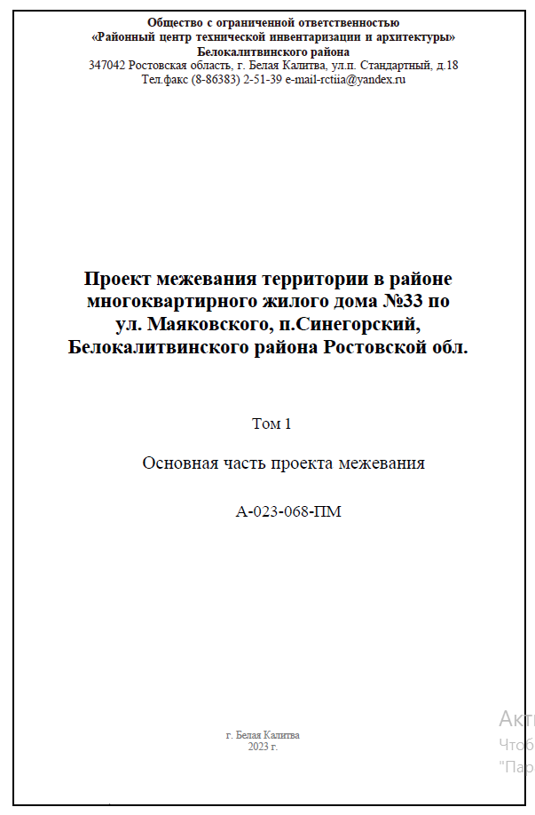

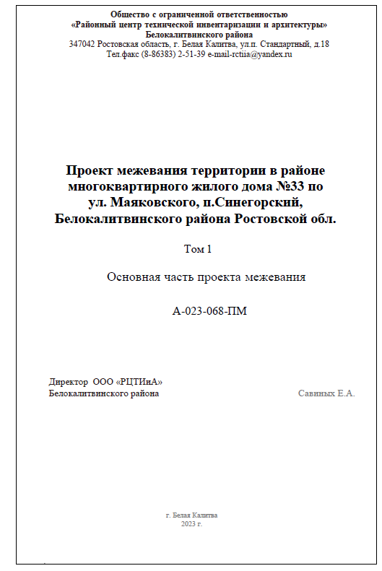

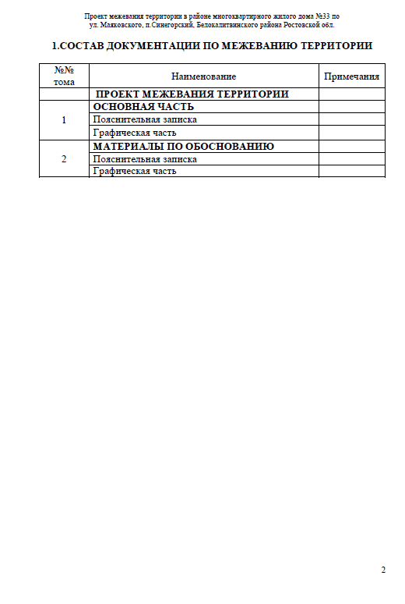

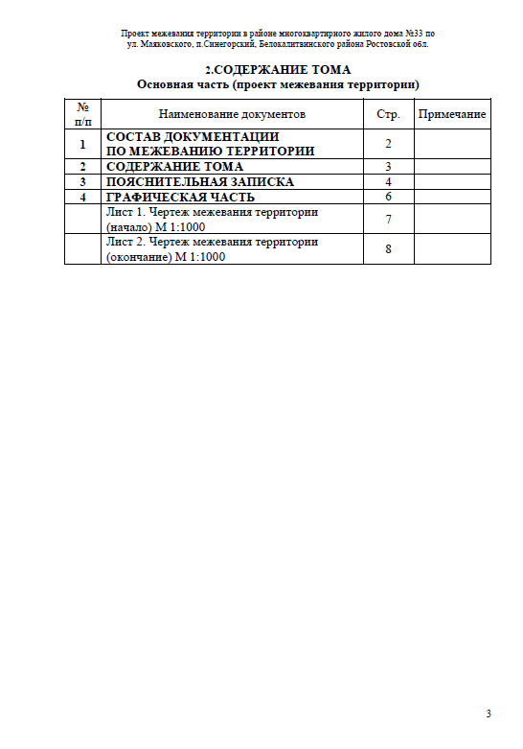

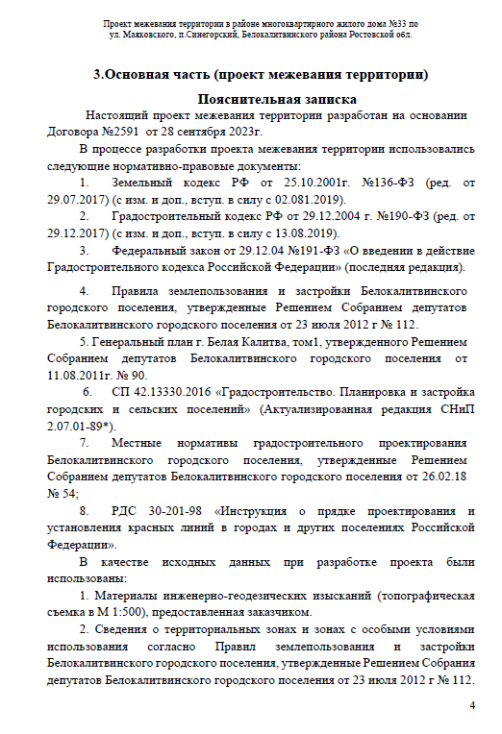

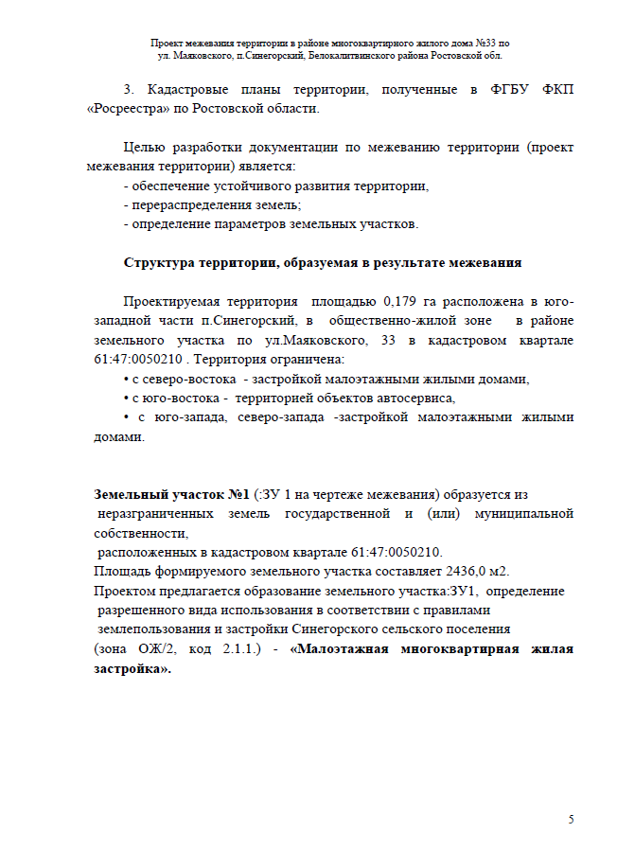

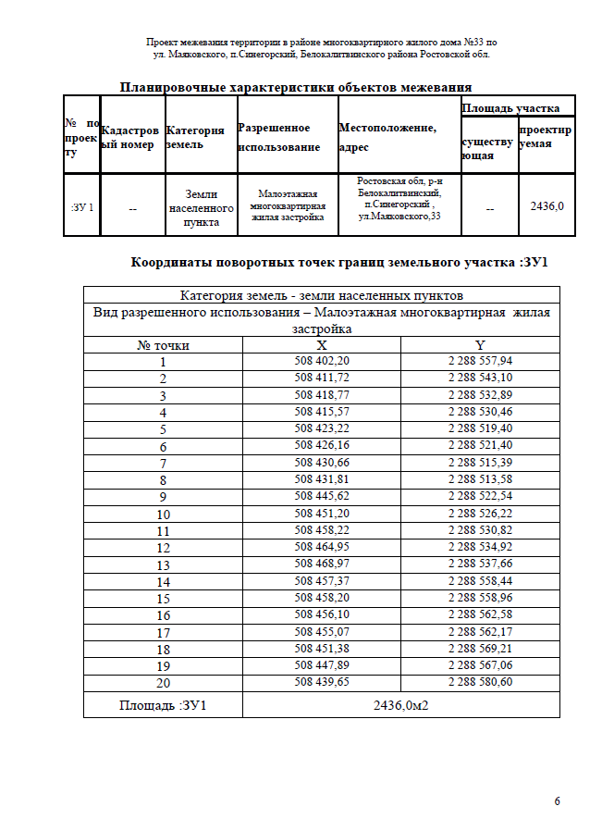

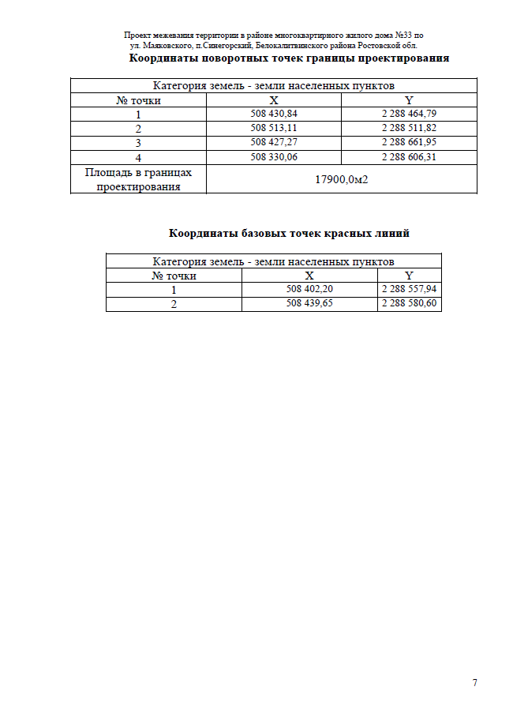

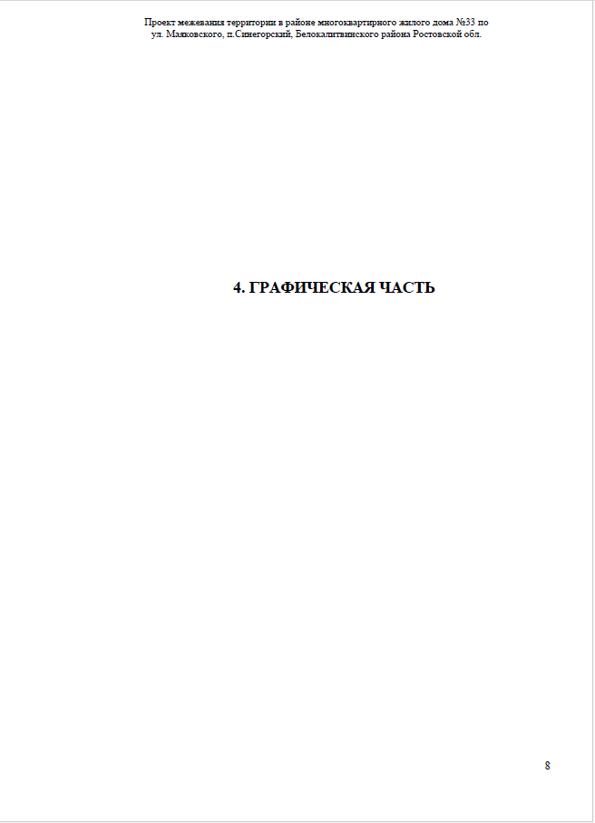

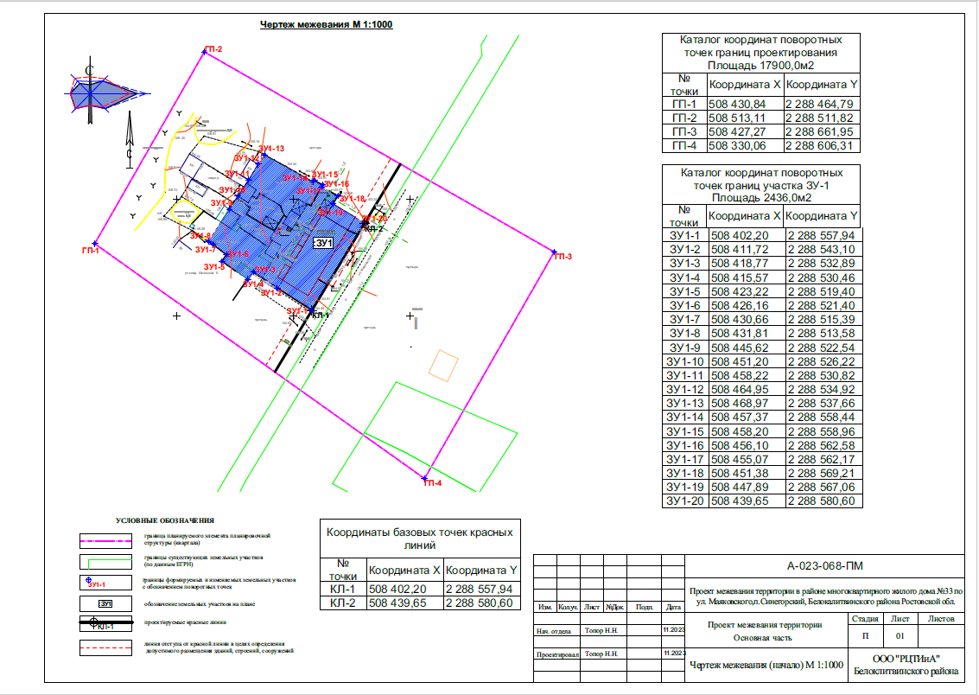

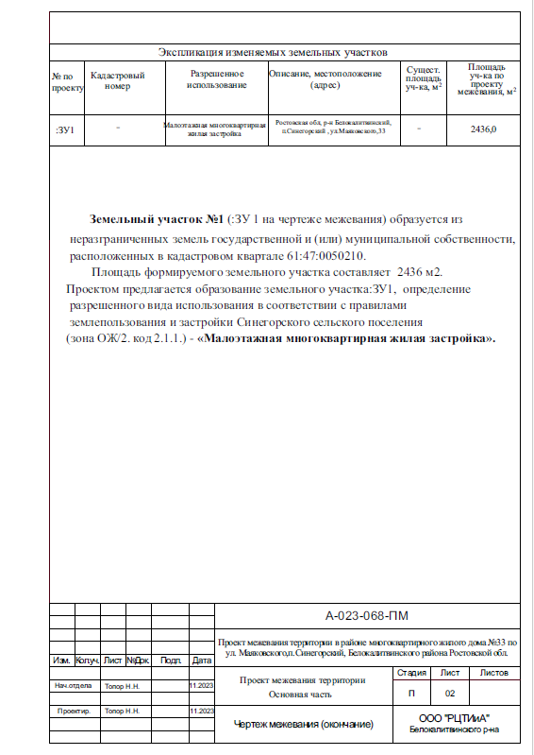

Заместитель главы Администрации

Белокалитвинского района

по организационной и кадровой работе Л.Г. Василенко